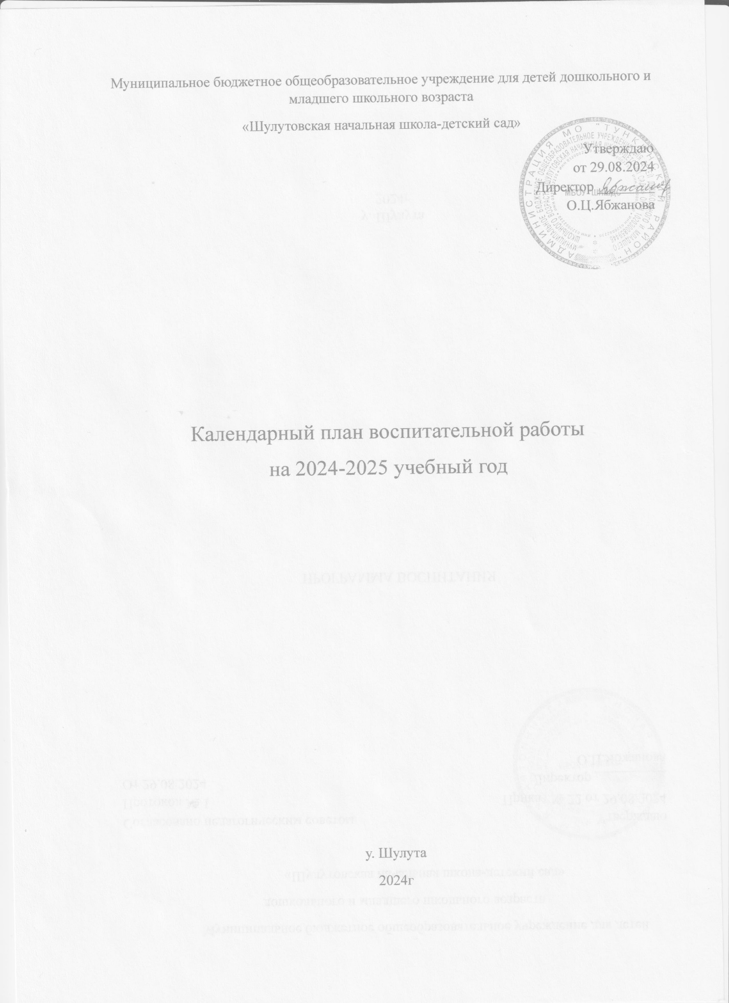

Календарный план воспитательной работы

Пояснительная записка Воспитание является одной из важнейших составляющих образовательного процесса. В соответствии с Федеральным Законом Российской Федерации «Об образовании» от 31 мая 2021г. №287, воспитание рассматривается как целенаправленная деятельность, ориентированная на создание: - условий для формирования духовно-нравственной личности; - интеграции личности в национальную и мировую культуру; - формирования человека и гражданина, интегрированного в современное ему общество и нацеленного на совершенствование этого общества. Целью воспитания в МБОУ «Шулутовская начальная школа-детский сад» является личностное развитие обучающихся, проявляющееся в:

- усвоение ими знаний основных норм, которые общество выработало на основе этих ценностей (т. е. в усвоении ими социально значимых знаний);

- развитие их позитивных отношений к этим общественным ценностям (т. е. в развитии их социально значимых отношений);

- приобретение ими соответствующего этим ценностям опыта поведения, опыта применения сформированных знаний и отношений на практике (т. е. в приобретении ими опыта осуществления социально значимых дел)

Основные воспитательные задачи на 2024-2025 год:

• Воспитание ценностного отношения к прекрасному, формирование представлений об эстетических идеалах и ценностях;

• Создание детской общественной организации в начальной школе;

• Развитие духовно-нравственного потенциала и личностного роста учащихся, через внеурочную деятельность в рамках внедрения ФГОС второго поколения, через дополнительной образование, добавить новые формы и методы работы с детьми в удобное внеурочное время;

• Сохранение контингента учащихся, укрепление сети дополнительного образования и привлечение наибольшего числа учащихся в внеурочную деятельность;

• Создание условий для успешного обучения и воспитания учащихся, вовлечение детей группы риска в социально значимую деятельность, поиск новых форм работы в целях профилактики правонарушений;

• Повышение гражданской активности родителей, путем расширения их активности в организации мероприятий, проводимых в школе, введение новых форм и методов работы с родителями.

**СЕНТЯБРЬ**

|  |  |
| --- | --- |
| **Направление воспитательной работы** | **Название мероприятия** |
| Духовно-нравственное воспитание | 1. Торжественная линейка «День знаний».  2. Классный час День солидарности и борьбы с терроризмом. |
| Социальное направление | 1. Акция «Чистая территория школы».  2. Викторина «Загадки: наша флора и фауна»  . |
| Спортивно-оздоровительное направление | 1. Общешкольный кросс  2. Неделя безопасности. |
| Общекультурное направление | 1.День Знаний.  2. Месячник безопасности пешеходов.  3. Месячник гражданской обороны. |
| Общеинтеллектуаль  ное направление | 1.Окончание Второй мировой войны. |

**ОКТЯБРЬ**

|  |  |
| --- | --- |
| **Направление воспитательной работы** | **Название мероприятия** |
| Духовно-нравственное направление | 1.Урок нравственности «Всемирный день пожилых людей».  2.Участие в акции ко дню пожилых людей «Подари улыбку». |
| Социальное направление | 1. Конкурс рисунков «Здравствуй, Осень Золотая».  . |
| Спортивно-оздоровительное направление | 1.День здоровья. «Норма ГТО – норма жизни». |
| Общекультурное направление | 1.День учителя «Нет выше звания - Учитель».  2. День Учителя (праздничная программа). |
| Общеинтеллектуальное направление | 1. Конкурс стихов.  2. Месячник бурятского языка. |

**НОЯБРЬ**

|  |  |
| --- | --- |
| **Направление воспитательной работы** | **Название мероприятия** |
| Духовно-нравственное направление | 1. День народного единства  2.Сбор материала к оформлению проекта «Наши известные земляки». |
| Спортивно-оздоровительное направление | 1. «Здоровые дети в здоровой семье».  2. Классный час «Наши герои» |
| Общекультурное направление | 1.Литературно-музыкальная композиция ко Дню матери. |
| Общеинтеллектуальное направление | Правовой лекторий «Дети-детям». |

|  |  |
| --- | --- |
| **Направление воспитательной работы** | **Название мероприятия** |
| Духовно-нравственное направление | 1 День Неизвестного солдата.  4. День конституции РФ. |
| Социальное направление | 1.Операция «Помоги пернатому другу». |
| Спортивно-оздоровительное направление | 1. «Весёлые старты». |
| Общекультурное направление | 1.Подготовка к новогоднему празднику.  2.Новогодний праздник «Новогодняя сказка». |

**ДЕКАБРЬ**

**ЯНВАРЬ**

|  |  |
| --- | --- |
| **Направление воспитательной работы** | **Название мероприятия** |
| Духовно-нравственное направление | 1. Международный день памяти жертв Холокоста.  2. День воинской славы России - День снятия блокады города Ленинграда (1944г.) (Просмотр видеоролика). |
| Социальное направление | 1.Национальный парк «Тункинский» |
| Спортивно-оздоровительное направление | 1. «Олимпийцы среди нас» (зимние эстафеты).  2. Конкурс снежных фигур «В гостях у Снежной Королевы». |
| Общеинтеллектуальное направление | 1.Калейдоскоп народных праздников (викторина). |

**ФЕВРАЛЬ**

|  |  |
| --- | --- |
| **Направление воспитательной работы** | **Название мероприятия** |
| Духовно-нравственное направление | 1. Классный час «В память о юных героях».  2.Конкурс рисунков «Почтим подвиг героев в веках». |
| Социальное направление | 1. Школьный проект «Тропинками родного края». |
| Спортивно-оздоровительное направление | 1 Хорошо с горы катиться (конкурсы, игры на свежем воздухе). |
| Общекультурное направление | 1.Семейный праздник «Сагаалган» |
| Общеинтеллектуальное направление | 1.Детские писатели |

**МАРТ**

|  |  |
| --- | --- |
| **Направление воспитательной работы** | **Название мероприятия** |
| Духовно-нравственное направление | 1.Экскурсия в сельскую библиотеку. |
| Социальное направление | 1.Экскурсия «В природе должно быть красиво и чисто». |
| Спортивно-оздоровительное направление | 1. «Здоровье – овощи плюс фрукты, плюс ягоды». |
| Общекультурное направление | 1. Праздничный концерт для мам, посвященный 8 Марта. |

**АПРЕЛЬ**

|  |  |
| --- | --- |
| **Направление воспитательной работы** | **Название мероприятия** |
| Духовно-нравственное направление | 1. Всемирный день авиации и космонавтики. (Устный журнал «Вы знаете, каким он парнем был).  2.День пожарной охраны. |
| Социальное направление | 1. Международный день птиц.  2. Акция «Домик для птиц». |
| Спортивно-оздоровительное направление | 1. Всемирный день здоровья.  2. Весенний кросс. |
| Общеинтеллектуальное направление | 1.Викторина «Наш старт», посвященная Дню космонавтики.  Про космос (1961). |

**МАЙ**

|  |  |
| --- | --- |
| **Направление воспитательной работы** | **Название мероприятия** |
| Духовно-нравственное направление | 1. Неделя Памяти, посвященная Великой Победе  2. Участие в митинге, посвящённом Дню Победы.  3.Подготовка к празднованию Дня защиты детей. |
| Социальное направление | 1.Озеленение школьной территории.  2.Походы по родному краю, с целью изучения природы и состояния окружающей среды. |
| Спортивно-оздоровительное направление | 1. Общешкольная игра «Русская лапта». |
| Общекультурное направление | 1. Трудовые десанты, по уборке и озеленению территории школы.  2.Праздник последнего звонка «Пришло время проститься». |